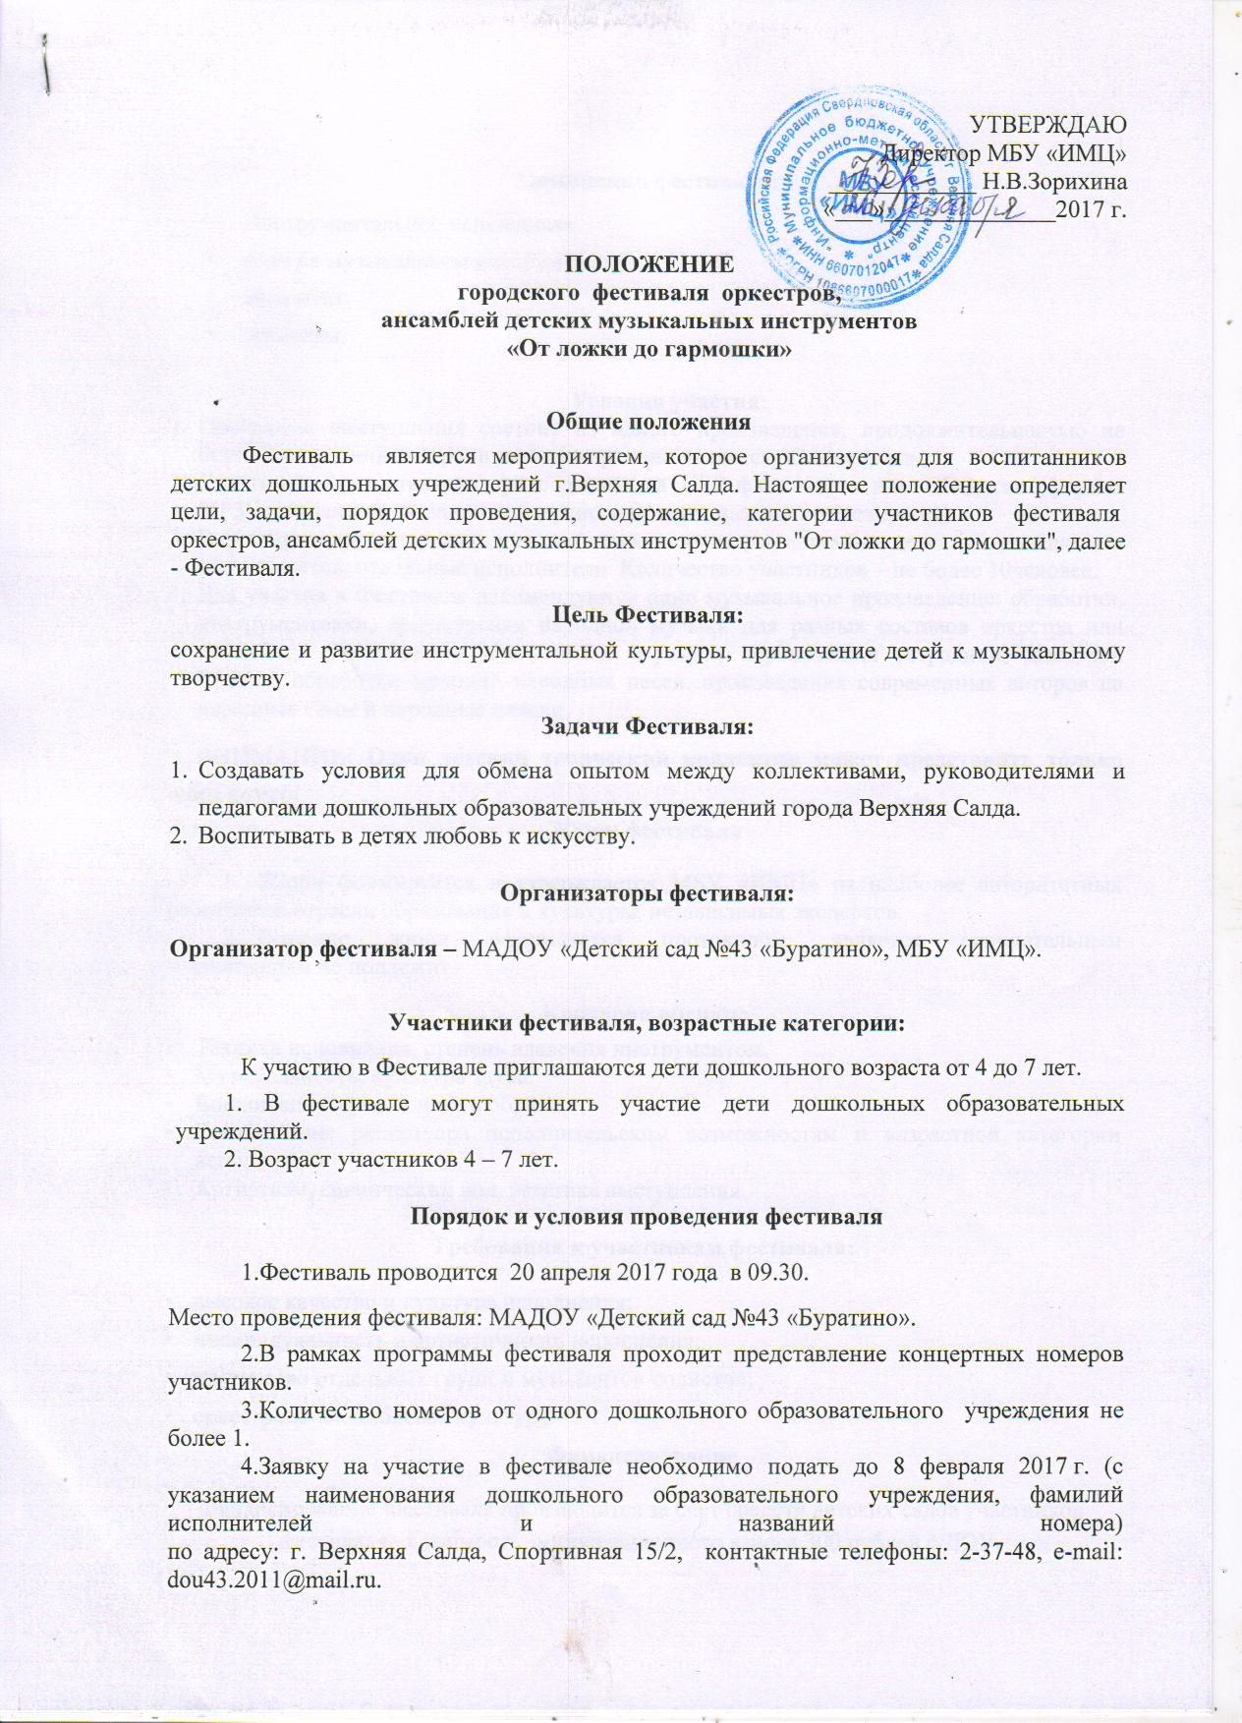УТВЕРЖДАЮ

Директор МБУ «ИМЦ»

____________ Н.В.Зорихина

«___»______________2017 г.

**ПОЛОЖЕНИЕ**

**городского фестиваля**  **оркестров,**

**ансамблей детских музыкальных инструментов**

**«От ложки до гармошки»**

**Общие положения**

Фестиваль является мероприятием, которое организуется для воспитанников детских дошкольных учреждений г.Верхняя Салда. Настоящее положение определяет цели, задачи, порядок проведения, содержание, категории участников фестиваля  оркестров, ансамблей детских музыкальных инструментов "От ложки до гармошки", далее - Фестиваля.

**Цель Фестиваля:**

сохранение и развитие инструментальной культуры, привлечение детей к музыкальному творчеству.

**Задачи Фестиваля:**

1. Создавать условия для обмена опытом между коллективами, руководителями и педагогами дошкольных образовательных учреждений города Верхняя Салда.
2. Воспитывать в детях любовь к искусству.

**Организаторы фестиваля:**

**Организатор фестиваля –**МАДОУ «Детский сад №43 «Буратино», МБУ «ИМЦ».

**Участники фестиваля, возрастные категории:**

К участию в Фестивале приглашаются дети дошкольного возраста от 4 до 7 лет.

1. В фестивале могут принять участие дети дошкольных образовательных учреждений.

2. Возраст участников 4 – 7 лет.

**Порядок и условия проведения фестиваля**

1. Фестиваль проводится 20 апреля 2017 года в 09.30.

Место проведения фестиваля: МАДОУ «Детский сад №43 «Буратино».

1. В рамках программы фестиваля проходит представление концертных номеров участников.
2. Количество номеров от одного дошкольного образовательного учреждения не более 1.
3. Заявку на участие в фестивале необходимо подать до 8 февраля 2017 г. (с указанием наименования дошкольного образовательного учреждения, фамилий исполнителей и названий номера)   
   по адресу: г. Верхняя Салда, Спортивная 15/2, контактные телефоны: 2-37-48, e-mail: dou43.2011@mail.ru.

**Номинации фестиваля:**

Инструментальное исполнение:

* соло на музыкальном инструменте;
* ансамбли;
* оркестры.

**Условия участия:**

1. Программа выступления состоит из одного произведения, продолжительностью не более 3 мин. Данное ограничение по времени является обязательным.
2. Участники предоставляют фонограммы на USB-флеш-карте или CD-диске (формат MP3) с указанием названия концертного номера, названия учреждения).
3. В фестивале могут принять участие детские оркестры, ансамбли детских музыкальных инструментов, отдельные исполнители. Количество участников – не более 10человек.
4. Для участия в Фестивале рекомендуются одно музыкальное произведение: обработки, инструментовки, аранжировки народной музыки для разных составов оркестра или ансамбля; произведения классической музыки; переложения эстрадной, джазовой музыки, обработки мелодий народных песен, произведения современных авторов на народные темы и народные пляски.

**ВНИМАНИЕ! Один детский творческий коллектив может представить только один номер!**

**Жюри фестиваля**

1. Жюри формируется и утверждается МБУ «ИМЦ» из наиболее авторитетных работников отрасли образования и культуры, независимых экспертов.
2. Решение жюри оформляется протоколом, является окончательным   
   и изменениям не подлежит.

**Критерии оценки:**

* Техника исполнения, степень владения инструментом.
* Музыкальность, культура звука.
* Воплощение музыкального образа.
* Соответствие репертуара исполнительским возможностям и возрастной категории исполнителя.
* Артистизм, сценический вид, эстетика выступления.

**Требования к участникам фестиваля:**

* высокое качество и культура исполнения;
* индивидуальность и артистичность исполнения;
* мастерство отдельных групп и музыкантов-солистов;
* оркестрово-ансамблевая культура.

**Финансирование**

Финансирование Фестиваля производится за счет средств детских садов участников фестиваля. Стоимость организационного взноса 300 рублей с ДОУ.

**Подведение итогов и поощрение участников.**

По решению жюри все участники в каждой номинации награждаются Благодарственными письмами МБУ «ИМЦ» и поощрительным призом.

**ПРИЛОЖЕНИЕ**

**Анкета-заявка на участие в фестивале «От ложки до гармошки»**

|  |  |  |
| --- | --- | --- |
| 1 | Город |  |
| 2 | Учреждение  (полное название) |  |
| 3 | Название коллектива |  |
| 4 | Количество участников |  |
| 5 | Возраст участников |  |
| 6 | Ф. И.О. руководителя (полностью) |  |
| 7 | Должность руководителя музыкального коллектива |  |
| 8 | Контактный телефон (домашний \ мобильный) |  |
| 9 | Название номера  и  используемой фонограммы |  |
|  |  |  |
|  |  |  |
|  |  |  |
|  |  |  |
| 10 | Продолжительность номера |  |

Подпись руководителя

*Заявка заполняется в печатном виде.*

*Прилагать список участников.*